*实验二十一 2M接口实验
实 验 内 容
1．熟习2M信号的帧结构
2．了解2M信号的电缆传输

- 实验目的

- 加深对PCM编译码过程的理解
- 加深对发送接收滤波电路的理解
- 了解电缆对所传信号衰减的影响
4 、了解2M信号的同轴电缆传输
二、实验电路工作原理
说明：（1）PCM编译码原理参见实验六，音频信号的输入输出、发送接收滤波参见 实验三。
PCM
编码器
PCM
译码器
语音输入
语音输出
电衰减器
图21-1实验系统框图
（2）如实验室有电衰减器，将其输入、输出端分别连接到XS801和XS802。

三、实验步骤
- 同轴电缆的一头接XS801，另一头接XS802。
- 测试各测试点的波形。
- 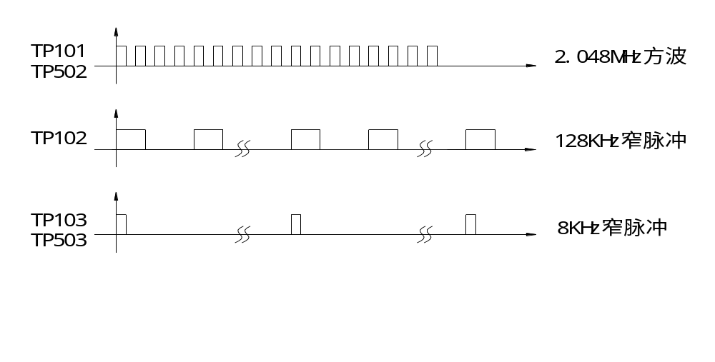调节衰减器的衰减量，重新观察各测试点的波形。

图21-2 PCM工作时所需的基准时钟信号
工工作 时节
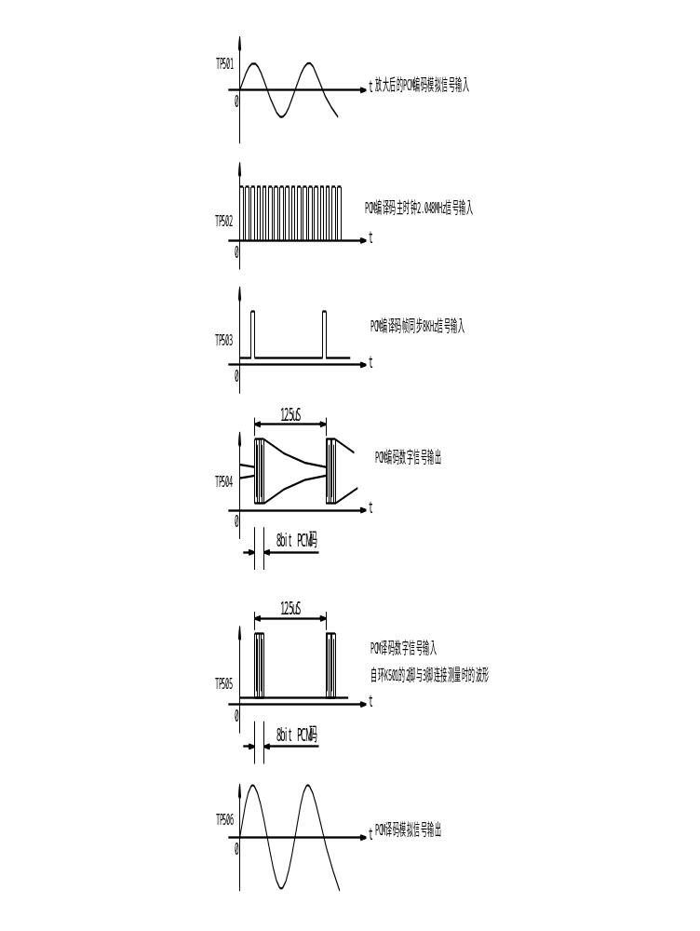

图21-3 各测试点的波形
工工作 时节

四、测量点说明
TP501：TP501：输入信号由开关J106选择，若幅度过大，则被限幅电路限幅成方波，因此信号波形幅度尽量小一些，方法是，调节电位器 W108，使音乐信号的幅度较小。
TP502：频率为2.048MHz的主时钟信号，TP502 = TP101。
TP503：频率为8KHz的分帧同步信号，TP503 = TP103。
TP504：PCM编码输出数字信号，数据的速率是64KHz，为8比特编码，其中第一位为语音信号编码后的符号位，后七位为语音信号编码后的电平值。
TP505：PCM译码输入数字信号，由开关K501的2与3相连。

